1. 사업 summary 작성
예 : 어떤 비지니스를 하는지, 업계 쉐어는 어느 정도인지, 매출은 어느정도인지, 기타등등
기업들을 대상으로 어떠한 서비스를 제공. BCG와 더불어 Top3 기업은 보통 기업의 비즈니스적인 문제에 대해 해결책을 제시해주거나 방법론을 마련하는 업무를 주로 함.
다만, 데이터의 중요성이 중요해짐에 따라 관련 전문가를 모시고, 비즈니스에 직접적으로 참여하는 깊이가 달라지기도 함.
정해진 기간 동안 클라이언트(Client)사의 프로젝트 진행을 통해 “전략적인 문제를 ”해결해주고 정해진 컨설팅 대금을 지급 받습니다.
대표적인 “전략적인 문제”는 다음과 같습니다.
- Vision 수립
- 회사의 전략적 방향성 수립
- 해외 진출 전략 수립
BIG4와의 차이점은 독립성 및 책임 및 창의성의 차이가 두드러지는데, BIG4는 업무에 도움이 되는 분석 도구, 혹은 주어진 틀 내에서 솔루션을 제공하는 경향이 있지만, 대조적으로 BIG3 회사는 자신만의 솔루션을 생각해야 하는 일이 많음.

- 맥킨지: 전반적으로 전략/오퍼레이션 플젝 다양한데 상대적으로 오퍼레이션 플젝 비중이 좀 더 많음. 요즘은 다시 전략 플젝도 늘어나는 편.
- 베인: M&A DD(due diligence)프로젝트에 큰 강점. 유통 등 제외하면 다른 분야는 상대적으로 빈약
- BCG: 전반적으로 전략/오퍼레이션 프로젝트 골고루 있음. 프로젝트 분야도 상대적으로 다양한 편

베인은 고대, BCG는 연대, 맥킨지는 서울대 같다는 얘기

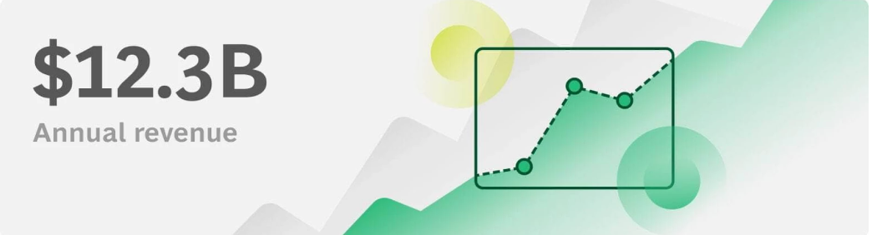
2. 주요기업의 연간 결산서 2 년분 찾아오기 (pdf 파일) (3 개회사이상)
첨부파일확인
3. 주요기업의 사업보고서 또는 회사 중장기 사업계획서 찾아오기(3 개회사이상)
첨부파일확인
4. 주요기업의 회사 비젼 또는 이념 경영자의 인사글 찾아오기(3 개회사이상)
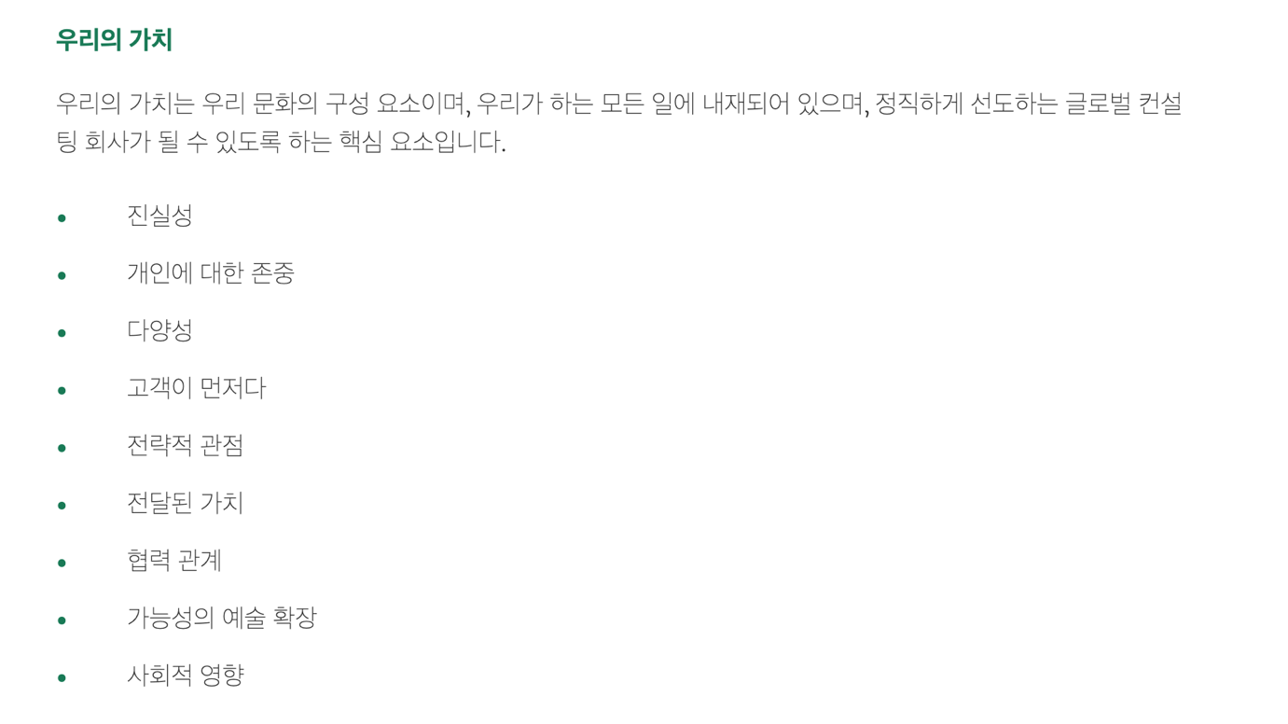
그룹 사명.
Boston Consulting Group은 비즈니스 및 사회 리더들과 협력하여 가장 중요한 과제를 해결하고 최고의 기회를 포착합니다. BCG는 1963년 설립 당시 비즈니스 전략의 선구자였습니다. 오늘날 우리는 고객과 긴밀히 협력하여 모든 이해관계자에게 이익을 주고 조직이 성장할 수 있도록 지원하고 지속 가능한 경쟁 우위를 구축하며 긍정적인 사회적 영향을 주도하는 것을 목표로 하는 혁신적인 접근 방식을 수용합니다. 우리의 다양한 글로벌 팀은 심층적인 산업 및 직무 전문 지식과 현 상태에 의문을 제기하고 변화를 촉발하는 다양한 관점을 제공합니다. BCG는 최첨단 경영 컨설팅, 기술 및 디자인, 기업 및 디지털 벤처를 통해 솔루션을 제공합니다. 우리는 고객의 성장을 돕고 세상을 더 나은 곳으로 만들 수 있도록 지원한다는 목표에 힘입어 회사 전체와 고객 조직의 모든 수준에 걸쳐 고유한 협업 모델로 일하고 있습니다.
비전 선언
BCG에는 글로벌 비즈니스 컨설팅 회사로서 우리의 더 넓은 목적을 요약하는 간단한 선언문이 있습니다. 바로 세상을 발전시키는 사람들의 잠재력을 발휘하는 것입니다. 우리는 다섯 가지 목적 원칙에 초점을 맞춰 매일 업무를 통해 목적을 달성하려고 노력합니다. 1. 우리는 전통적인 사고 방식과 운영 방식에 도전하고 가장 어려운 문제에 대한 새로운 관점을 제시함으로써 통찰력을 드러냅니다. 2. 우리는 다음 기한을 넘어 다음 10년까지 내다보고 고객과 긴밀히 협력하여 조직을 활성화하고 활력을 불어넣음으로써 영감을 주는 영향력을 발휘합니다. 3. 우리는 역동적이고 복잡한 시스템에서 경쟁 우위의 고유한 원천과 숨겨진 진실을 발견하여 복잡성을 극복합니다. 4. 우리는 어려운 문제에 직면하고, 우리의 가치에 충실하며, 우리의 견해를 솔직하고 직접적으로 표현함으로써 정직하게 앞장서고 있습니다. 5. 우리는 다른 사람을 성장시켜 고객, 동료, 더 넓은 커뮤니티가 성공을 이루고 잠재력을 최대한 발휘할 수 있도록 함으로써 성장합니다.

보스턴 컨설팅 그룹 가치
- 진실성
- 개인에 대한 존중
- 다양성
- 고객이 먼저
- 전략적 관점
- 전달된 가치
- 협력 관계
- 가능성의 예술을 확장하다
- 사회적 영향

5. 평판 찾아보기 (스크린샷) (
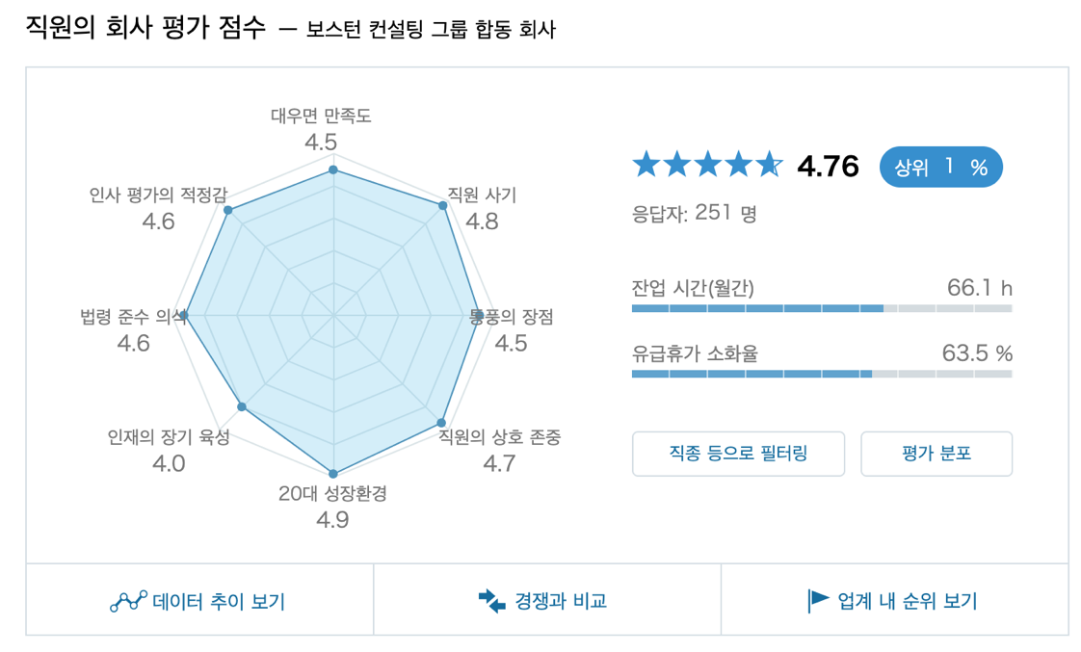
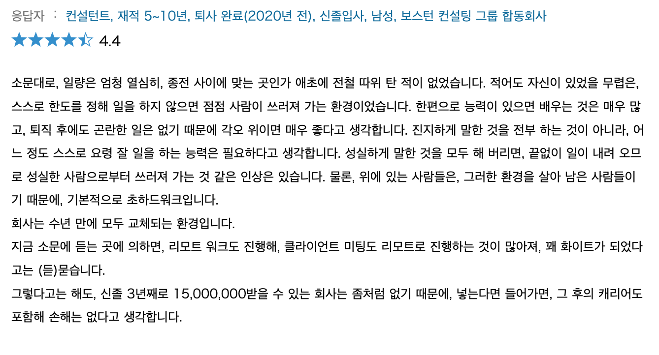
6. 작년(이번년도) 신입공고 내용 찾아보기 (스크린샷)
